
МО «ЗВЕНИГОВО МУНИЦИПАЛЬНЫЙ РАЙОН» АДМИНИСТРАЦИЙЫН |  | АДМИНИСТРАЦИЯ МО  «ЗВЕНИГОВСКИЙ  МУНИЦИПАЛЬНЫЙ РАЙОН»
ПУНЧАЛЖЕ |  | ПОСТАНОВЛЕНИЕ

от 6 мая 2019 года № 232

Об определении границ прилегающих территорий к зданиям и объектам, на которых не допускается розничная продажа алкогольной продукции и розничная продажа алкогольной продукции при оказании услуг общественного питания на территории муниципального образования «Городское поселение Звенигово»

В соответствии с пунктом 8 статьи 16 Федерального закона от 22.11.1995 г. № 171-ФЗ «О государственном регулировании производства и оборота этилового спирта, алкогольной и спиртосодержащей продукции и об ограничении потребления (распития) алкогольной продукции» (далее — Федеральный закон), постановлением Правительства Российской Федерации от 27.12.2012 г. № 1425 «Об определении органами государственной власти субъектов Российской Федерации мест массового скопления граждан и мест нахождения источников повышенной опасности, в которых не допускается розничная продажа алкогольной продукции, а также определении органами местного самоуправления границ прилегающих территорий, на которых не допускается розничная продажа алкогольной продукции», решением Собрания депутатов Звениговского муниципального района от 19 сентября 2018 года №321 «О способе расчета расстояний от организаций и (или) объектов до границ прилегающих территорий, на которых не допускается розничная продажа алкогольной продукции, руководствуясь пунктами 6.1, 6.3 Положения об Администрации муниципального образования «Звениговский муниципальный район», Администрация МО «Звениговский муниципальный район»

ПОСТАНОВЛЯЕТ:

1. Утвердить перечень организаций и объектов, расположенных на территории муниципального образования «Городского поселения Звенигово», на прилегающих территориях к которым не допускается розничная продажа алкогольной продукции и розничная продажа алкогольной продукции при оказании услуг общественного питания (далее – Перечень), согласно приложению 1.
2. Утвердить схемы границ прилегающих территорий для каждой организации и (или) объекта, указанной в Перечне, на которых не допускается розничная продажа алкогольной продукции и розничная продажа алкогольной продукции при оказании услуг общественного питания, согласно приложению 2.
3. Отделу экономики и развития сельскохозяйственного производства Администрации МО «Звениговский муниципальный район» направить настоящее постановление в Министерство промышленности, экономического развития и торговли Республики Марий Эл в срок не позднее 1 месяца со дня его принятия.
4. Контроль за исполнением настоящего постановления возложить на заместителя главы Администрации муниципального образования «Звениговский муниципальный район» Давыдову И.К.
5. Настоящее постановление вступает в силу после его официального опубликования в газете муниципального автономного учреждения «Редакция Звениговской районной газеты «Звениговская неделя».

Глава Администрации | В.Е.Геронтьев

Замышкина А.В.

Приложение 1
к постановлению Администрации
МО «Звениговский муниципальный
район»
от 6 мая 2019 года № 232

Перечень
организаций и объектов, расположенных на территории муниципального образования «Городского поселения Звенигово», на прилегающих территориях к которым не допускается розничная продажа алкогольной продукции и розничная продажа алкогольной продукции при оказании услуг общественного питания

Наименование организации (объекта) | Адрес местонахождения | Расстояние до торговой организации, осуществляющих розничную продажу алкогольной продукции и розничная продажа алкогольной продукции при оказании услуг общественного питания
территории, прилегающие к зданиям, строениям, сооружениям, помещениям, находящимся во владении и пользовании образовательных организаций (за исключением организаций дополнительного образования, организаций дополнительного профессионального образования)
МОУ «Звениговская СОШ №1» | г. Звенигово,  ул. Ленина, д.17 | 50 метров
МОУ «Звениговский лицей» | г. Звенигово,  ул. Пушкина, д.41 | 50 метров
МОУ «Звениговская СОШ №3» | г. Звенигово,  ул. Школьная, д.109 | 50 метров
МДОУ Звениговский детский сад «Ракета» | г. Звенигово,  ул. Пушкина, д.7 | 50 метров
МДОУ Звениговский детский сад «Кораблик» | г. Звенигово,  ул. Школьная, д.14а | 50 метров
МДОУ Звениговский детский сад «Звездочка» | г. Звенигово,  ул. Гагарина, д.53 | 50 метров
МДОУ Звениговский детский сад «Буратино» | г. Звенигово,  ул. Бутякова, д.98 | 50 метров
МДОУ Звениговский детский сад «Карусель» | г. Звенигово,  ул. Школьная, д.111а | 50 метров
МДОУ Звениговский детский сад «Светлячок» комбинированного вида | г. Звенигово,  ул. Ростовщикова, д.45 | 50 метров
ГБПОУ РМЭ «Транспортно-энергетический техникум» | г. Звенигово,  ул. Ленина, д.1 | 50 метров
ГБПОУ РМЭ «Транспортно-энергетический | г. Звенигово,  ул. Пушкина, д.4 | 50 метров
ГБОУ РМЭ «Звениговская санаторная школа-интернат» | г. Звенигово,  ул. Гагарина, д.19 | 50 метров
территории, прилегающие к зданиям, сооружениям, помещениям, находящимся во владении и (или) пользовании организаций, осуществляющих обучение несовершеннолетних.
МБУДО«Звениговская ДШИ» | г. Звенигово,  ул. Пушкина, д.53а | 50 метров
МБУ ДО «Звениговский ЦФКиС» | г. Звенигово,  ул. Бутякова, д.10 | 50 метров
МАОУ ДОД «Спортивно-оздоровительный комплекс детско-юношеского центра «Жемчужина» | г. Звенигово,  ул. Бутякова, д.3Б | 50 метров
МУ ДО «Звениговский центр детского творчества» | г. Звенигово,  ул. Школьная, д.109 | 50 метров
территории, прилегающие к зданиям, строениям, сооружениям, помещениям, находящимся во владении и (или) пользовании юридических лиц независимо от организационно-правовой формы и индивидуальных предпринимателей, осуществляющих в качестве основного (уставного) вида деятельности медицинскую деятельность или осуществляющих медицинскую деятельность наряду с основной (уставной) деятельностью на основании лицензии, выданной в порядке, установленном законодательством Российской Федерации, за исключением видов медицинской деятельности по перечню, утвержденному Правительством Российской Федерации
ГБУ РМЭ «Звениговская ЦРБ» | г. Звенигово,  ул. Ростовщикова, д.25 (больничный комплекс) | 50 метров
ГБУ РМЭ «Звениговская ЦРБ» | г. Звенигово,  ул. Ленина, д.55 | 50 метров
Отдел в Звениговском районе филиала ФБУЗ «Центр гигиены и эпидемиологии в Республике Марий Эл» в Волжском районе» | г. Звенигово,  ул. Ростовщикова, д.25б | 50 метров
ООО «Улыбка» | г. Звенигово,  ул. Ленина, д.78 помещение I, первый этаж | 50 метров
МУ «Стадион Водник» | г.Звенигово, ул. Чехова, д. 38 | 50 метров
Приложение 2
к постановлению Администрации
МО «Звениговский муниципальный
район»
от 6 мая 2019 года № 232

Схемы границ
прилегающих территорий для каждой организации и (или) объекта, указанных в Перечне, на которых не допускается розничная продажа алкогольной продукции и розничная продажа алкогольной продукции при оказании услуг общественного питания.

Схема границы прилегающей территории к объекту, находящемся на балансе муниципального общеобразовательного учреждения «Звениговская средняя общеобразовательная школа №1», расположенному по адресу: г.Звенигово, ул.Ленина, д.17.

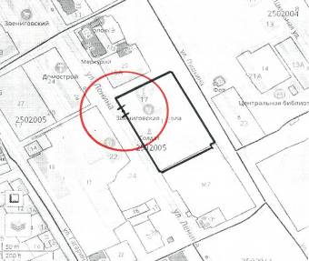

Условные обозначения: Обособленная территория
Граница прилегающей территории (50 метров)
50 м. - расстояние по радиусу (кратчайшее расстояние по прямой) от входа для посетителей на обособленную территорию (при наличии таковой) или от входа для посетителей в здание, строение, сооружение, помещение.

На прилегающей территории к объекту, расположенному по адресу: г.Звенигово, ул.Ленина, д.17, на которой не допускается розничная продажа алкогольной продукции и розничная продажа алкогольной продукции при оказании услуг общественного питания, находятся стационарные здания, расположенные по адресам: г. Звенигово, ул. Ленина, д.15а, д. 22.

Схема границы прилегающей территории к объекту, находящемся на балансе муниципального общеобразовательного учреждения «Звениговский лицей», расположенному по адресу: г. Звенигово, ул. Пушкина, д.41.

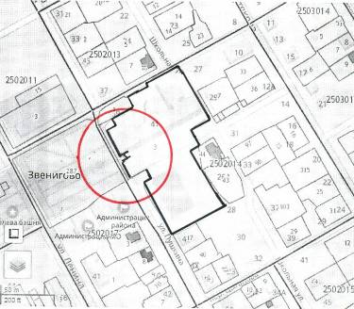

Условные обозначения: Обособленная территория
Граница прилегающей территории (50 метров)
50 м. - расстояние по радиусу (кратчайшее расстояние по прямой) от входа для посетителей на обособленную территорию (при наличии таковой) или от входа для посетителей в здание, строение, сооружение, помещение.

На прилегающей территории к объекту, расположенному по адресу: г.Звенигово, ул.Пушкина, д.41, на которой не допускается розничная продажа алкогольной продукции и розничная продажа алкогольной продукции при оказании услуг общественного питания, находится стационарное здание, расположенные по адресу: г. Звенигово, ул. Ленина, д. 39.

Схема границы прилегающей территории к объекту, находящемся на балансе муниципального общеобразовательного учреждения «Звениговская средняя общеобразовательная школа №3», расположенному по адресу: г. Звенигово, ул. Школьная, д.109.

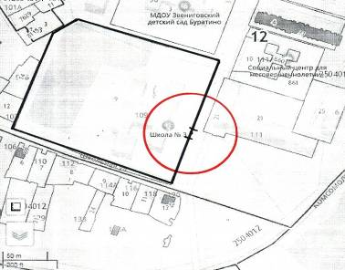

Условные обозначения: Обособленная территория
Граница прилегающей территории (50 метров)
50 м. - расстояние по радиусу (кратчайшее расстояние по прямой) от входа для посетителей на обособленную территорию (при наличии таковой) или от входа для посетителей в здание, строение, сооружение, помещение.

На прилегающей территории к объекту, расположенному по адресу: г.Звенигово, ул.Школьная, д.109, на которой не допускается розничная продажа алкогольной продукции и розничная продажа алкогольной продукции при оказании услуг общественного питания, находится стационарное здание, расположенное по адресу: г. Звенигово, ул. Школьная, д. 111.

Схема границы прилегающей территории к объекту, находящемся на балансе муниципального дошкольного образовательного учреждения «Звениговский детский сад «Ракета», расположенному по адресу: г. Звенигово, ул. Пушкина, д.7.

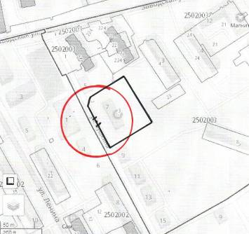

Условные обозначения: Обособленная территория
Граница прилегающей территории (50 метров)
50 м. - расстояние по радиусу (кратчайшее расстояние по прямой) от входа для посетителей на обособленную территорию (при наличии таковой) или от входа для посетителей в здание, строение, сооружение, помещение.

На прилегающей территории к объекту, расположенному по адресу: г.Звенигово, ул.Пушкина, д.7, на которой не допускается розничная продажа алкогольной продукции и розничная продажа алкогольной продукции при оказании услуг общественного питания, находятся стационарные здания, расположенные по адресам: г. Звенигово, ул. Пушкина, д. 4, д. 5 , д. 9.

Схема границы прилегающей территории к объекту, находящемся на балансе муниципального дошкольного образовательного учреждения «Звениговский детский сад «Кораблик», расположенному по адресу: г. Звенигово, ул. Школьная, д.14а.

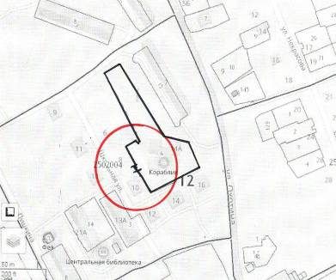

Условные обозначения: Обособленная территория
Граница прилегающей территории (50 метров)
50 м. - расстояние по радиусу (кратчайшее расстояние по прямой) от входа для посетителей на обособленную территорию (при наличии таковой) или от входа для посетителей в здание, строение, сооружение, помещение.

На прилегающей территории к объекту, расположенному по адресу: г.Звенигово, ул.Школьная, д.14а, на которой не допускается розничная продажа алкогольной продукции и розничная продажа алкогольной продукции при оказании услуг общественного питания, находятся стационарные здания, расположенные по адресам: г. Звенигово, ул. Школьная, д. 6, д. 8, д. 10, д. 12, д. 13, д. 13А, д. 14.

Схема границы прилегающей территории к объекту, находящемся на балансе муниципального дошкольного образовательного учреждения «Звениговский детский сад «Звездочка», расположенному по адресу: г. Звенигово, ул. Гагарина, д.53.

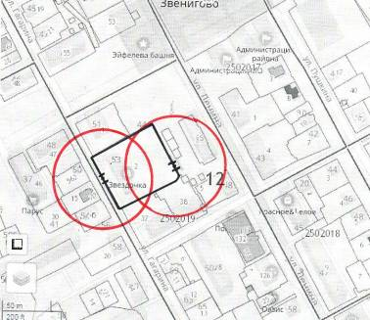

Условные обозначения: Обособленная территория
Граница прилегающей территории (50 метров)
50 м. - расстояние по радиусу (кратчайшее расстояние по прямой) от входа для посетителей на обособленную территорию (при наличии таковой) или от входа для посетителей в здание, строение, сооружение, помещение.

На прилегающей территории к объекту, расположенному по адресу: г.Звенигово, ул.Гагарина, д.53, на которой не допускается розничная продажа алкогольной продукции и розничная продажа алкогольной продукции при оказании услуг общественного питания, находятся стационарные здания, расположенные по адресам: г.Звенигово, ул.Гагарина, д. 48, д. 50, д. 52, д. 54, д. 56, д.51, д. 55, г. Звенигово, ул. Ленина, д. 46, д. 48.

Схема границы прилегающей территории к объекту, находящемся на балансе муниципального дошкольного образовательного учреждения «Звениговский детский сад «Буратино», расположенному по адресу: г. Звенигово, ул. Бутякова, д.98.

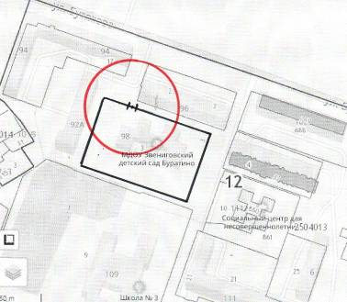

Условные обозначения: Обособленная территория
Граница прилегающей территории (50 метров)
50 м. - расстояние по радиусу (кратчайшее расстояние по прямой) от входа для посетителей на обособленную территорию (при наличии таковой) или от входа для посетителей в здание, строение, сооружение, помещение.

На прилегающей территории к объекту, расположенному по адресу: г.Звенигово, ул. Бутякова, д.98, на которой не допускается розничная продажа алкогольной продукции и розничная продажа алкогольной продукции при оказании услуг общественного питания, находятся стационарные здания, расположенные по адресам: г. Звенигово, ул. Бутякова, д. 92а, д. 94, д. 96.

Схема границы прилегающей территории к объекту, находящемся на балансе муниципального дошкольного образовательного учреждения «Звениговский детский сад «Карусель», расположенному по адресу: г. Звенигово, ул. Школьная, д.111а.

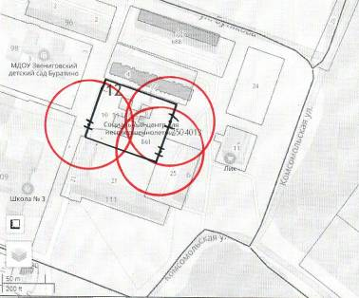

Условные обозначения: Обособленная территория
Граница прилегающей территории (50 метров)
50 м. - расстояние по радиусу (кратчайшее расстояние по прямой) от входа для посетителей на обособленную территорию (при наличии таковой) или от входа для посетителей в здание, строение, сооружение, помещение.

На прилегающей территории к объекту, расположенному по адресу: г.Звенигово, ул.Школьная, д.111а, на которой не допускается розничная продажа алкогольной продукции и розничная продажа алкогольной продукции при оказании услуг общественного питания, находятся стационарные здания, расположенные по адресам: г. Звенигово, ул. Школьная, д. 111, ул.Комсомольная, д.6, ул.Бутякова д.100.

Схема границы прилегающей территории к объекту, находящемся на балансе муниципального дошкольного образовательного учреждения «Звениговский детский сад «Светлячок», расположенному по адресу: г. Звенигово, ул. Ростовщикова, д.45.

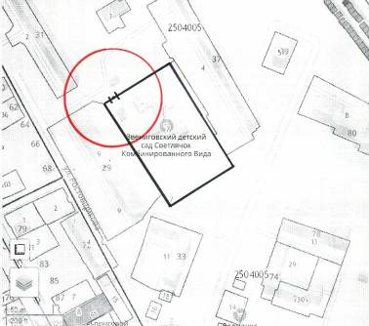

Условные обозначения: Обособленная территория
Граница прилегающей территории (50 метров)
50 м. - расстояние по радиусу (кратчайшее расстояние по прямой) от входа для посетителей на обособленную территорию (при наличии таковой) или от входа для посетителей в здание, строение, сооружение, помещение.

На прилегающей территории к объекту, расположенному по адресу: г.Звенигово, ул.Ростовщикова, д.45, на которой не допускается розничная продажа алкогольной продукции и розничная продажа алкогольной продукции при оказании услуг общественного питания, находятся стационарные здания, расположенные по адресам: г. Звенигово, ул. Ростовщикова, д. 29, д. 31.

Схема границы прилегающей территории к объектам, находящемся на балансе Государственного бюджетного профессионального образовательного учреждения Республики Марий Эл «Транспортно-энергетический техникум» расположенным по адресам: г. Звенигово, ул. Ленина, д.1 и г. Звенигово, ул. Пушкина д.4.

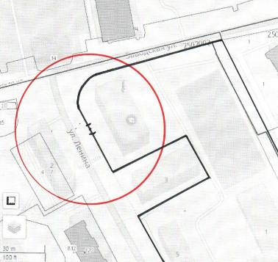

Условные обозначения: Обособленная территория
Граница прилегающей территории (50 метров)
50 м. - расстояние по радиусу (кратчайшее расстояние по прямой) от входа для посетителей на обособленную территорию (при наличии таковой) или от входа для посетителей в здание, строение, сооружение, помещение.

На прилегающей территории к объектам, расположенным по адресам: г.Звенигово, ул.Ленина, д.1 и г.Звенигово, ул. Пушкина, д.4, на которых не допускается розничная продажа алкогольной продукции и розничная продажа алкогольной продукции при оказании услуг общественного питания, находятся стационарные здания, расположенные по адресам: г. Звенигово, ул.Ленина, д.2, д.3.

Схема границы прилегающей территории к объекту, находящемся на балансе Государственного бюджетного общеобразовательного учреждения Республики Марий Эл «Звениговская санаторная школа-интернат», расположенному по адресу: г. Звенигово, ул. Гагарина, д.19.

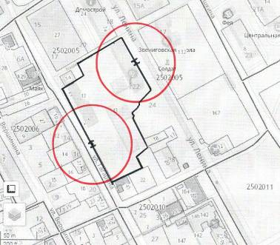

Условные обозначения: Обособленная территория
Граница прилегающей территории (50 метров)
50 м. - расстояние по радиусу (кратчайшее расстояние по прямой) от входа для посетителей на обособленную территорию (при наличии таковой) или от входа для посетителей в здание, строение, сооружение, помещение.

На прилегающей территории к объекту, расположенному по адресу: г.Звенигово, ул.Гагарина, д.19, на которой не допускается розничная продажа алкогольной продукции и розничная продажа алкогольной продукции при оказании услуг общественного питания, находятся стационарные здания, расположенные по адресам: г. Звенигово, ул. Гагарина д.14, д.16, д.18, ул.Ленина д.17.

Схема границы прилегающей территории к объекту, находящемся на балансе муниципального бюджетного дошкольного образовательного учреждения «Звениговская детская школа искусств», расположенному по адресу: г. Звенигово, ул. Пушкина, д.53а.

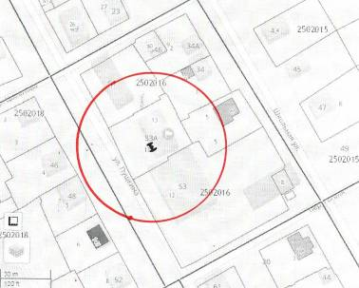

Условные обозначения: Обособленная территория
Граница прилегающей территории (50 метров)
50 м. - расстояние по радиусу (кратчайшее расстояние по прямой) от входа для посетителей на обособленную территорию (при наличии таковой) или от входа для посетителей в здание, строение, сооружение, помещение.

На прилегающей территории к объекту, расположенному по адресу: г.Звенигово, ул.Пушкина, д.53а, на которой не допускается розничная продажа алкогольной продукции и розничная продажа алкогольной продукции при оказании услуг общественного питания, находятся стационарные здания, расположенные по адресам: г. Звенигово, ул. Пушкина, д. 53, г. Звенигово, ул. Пушкина, д. 51.

Схема границы прилегающей территории к объекту, находящемся на балансе муниципального бюджетного учреждения дополнительного образования «Звениговский центр физической культуры и спорта» учреждения «Звениговская детская школа искусств», расположенному по адресу: г. Звенигово, ул. Бутякова, д.10.

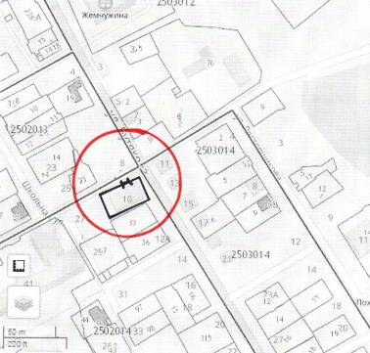

Условные обозначения: Обособленная территория
Граница прилегающей территории (50 метров)
50 м. - расстояние по радиусу (кратчайшее расстояние по прямой) от входа для посетителей на обособленную территорию (при наличии таковой) или от входа для посетителей в здание, строение, сооружение, помещение.

На прилегающей территории к объекту, расположенному по адресу: г.Звенигово, ул.Бутякова, д.10, на которой не допускается розничная продажа алкогольной продукции и розничная продажа алкогольной продукции при оказании услуг общественного питания, находятся стационарные здания, расположенные по адресам: г. Звенигово, ул.Бутякова, д. 8, д. 9, д. 11, д. 12, д. 12а, д. 13, ул. Школьная, д. 25, д. 29,

Схема границы прилегающей территории к объекту, находящемся на балансе муниципального автономного учреждения дополнительного образования «Спортивно-оздоровительный комплекс детско-юношеского центра «Жемчужина», расположенному по адресу: г. Звенигово, ул. Бутякова, д.3Б.

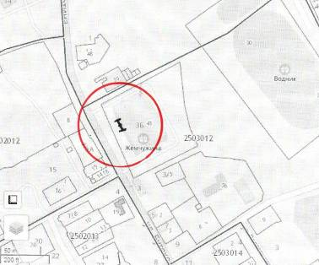

Условные обозначения: Обособленная территория
Граница прилегающей территории (50 метров)
50 м. - расстояние по радиусу (кратчайшее расстояние по прямой) от входа для посетителей на обособленную территорию (при наличии таковой) или от входа для посетителей в здание, строение, сооружение, помещение.

На прилегающей территории к объекту, расположенному по адресу: г.Звенигово, ул.Бутякова, д.3Б, на которой не допускается розничная продажа алкогольной продукции и розничная продажа алкогольной продукции при оказании услуг общественного питания, находятся стационарные здания, расположенные по адресам: г. Звенигово, ул.Бутякова, д. 1Б, д. 2А, д. 2.

Схема границы прилегающей территории к объекту, находящемся на балансе муниципального учреждения дополнительного образования «Звениговский центр детского творчества», расположенному по адресу: г. Звенигово, ул. Школьная, д.109.

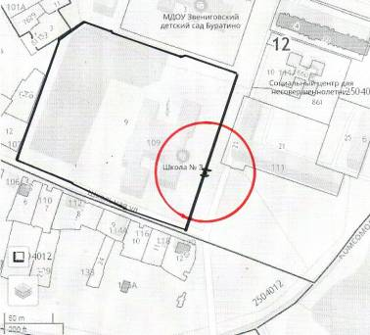

Условные обозначения: Обособленная территория
Граница прилегающей территории (50 метров)
50 м. - расстояние по радиусу (кратчайшее расстояние по прямой) от входа для посетителей на обособленную территорию (при наличии таковой) или от входа для посетителей в здание, строение, сооружение, помещение.

На прилегающей территории к объекту, расположенному по адресу: г.Звенигово, ул.Школьная, д.109, на которой не допускается розничная продажа алкогольной продукции и розничная продажа алкогольной продукции при оказании услуг общественного питания, находится стационарное здание, расположенное по адресу: г. Звенигово, ул.Школьная, д. 111.

Схема границы прилегающей территории к объекту, находящемся на балансе Государственного бюджетного учреждения Республики Марий Эл «Звениговская центральная районная больница», расположенному по адресу: г. Звенигово, ул.Ростовщикова, д.25(больничный комплекс).

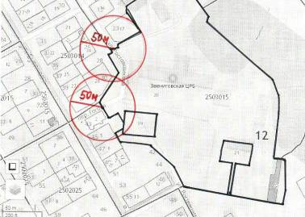

Условные обозначения: Обособленная территория
Граница прилегающей территории (50 метров)
50 м. - расстояние по радиусу (кратчайшее расстояние по прямой) от входа для посетителей на обособленную территорию (при наличии таковой) или от входа для посетителей в здание, строение, сооружение, помещение.

На прилегающей территории к объекту, расположенному по адресу: г.Звенигово, ул.Ростовщикова, д.25, на которой не допускается розничная продажа алкогольной продукции и розничная продажа алкогольной продукции при оказании услуг общественного питания, находятся стационарные здания, расположенные по адресам: г. Звенигово, ул.Ростовщикова, д.23, д.24, д.26, д.28, д.30, д.41, д.43, д.45, д. 47, д. 39.

Схема границы прилегающей территории к объекту, находящемся на балансе государственного бюджетного учреждения Республики Марий Эл «Звениговская центральная районная больница», расположенному по адресу: г. Звенигово, ул. Ленина, д.55.

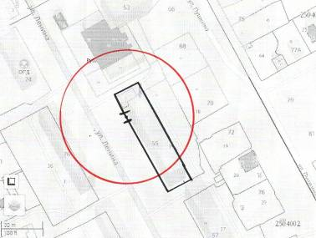

Условные обозначения: Обособленная территория
Граница прилегающей территории (50 метров)
50 м. - расстояние по радиусу (кратчайшее расстояние по прямой) от входа для посетителей на обособленную территорию (при наличии таковой) или от входа для посетителей в здание, строение, сооружение, помещение.

На прилегающей территории к объекту, расположенному по адресу: г.Звенигово, ул.Ленина, д.55, на которой не допускается розничная продажа алкогольной продукции и розничная продажа алкогольной продукции при оказании услуг общественного питания, находятся стационарные здания, расположенные по адресам: г. Звенигово, ул.Ленина, д. 53, д.76, ул. Пушкина, д. 68, д. 70.

Схема границы прилегающей территории к объекту, находящемся на балансе бюджетного учреждения «Центр гигиены и эпидемиологии в РМЭ», расположенному по адресу: г. Звенигово, ул. Ростовщикова, д.25б.

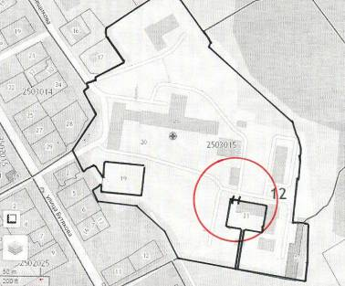

Условные обозначения: Обособленная территория
Граница прилегающей территории (50 метров)
50 м. - расстояние по радиусу (кратчайшее расстояние по прямой) от входа для посетителей на обособленную территорию (при наличии таковой) или от входа для посетителей в здание, строение, сооружение, помещение.

На прилегающей территории к объекту, расположенному по адресу: г.Звенигово, ул.Ростовщикова, д.25б, на которой не допускается розничная продажа алкогольной продукции и розничная продажа алкогольной продукции при оказании услуг общественного питания, находится стационарное здание, расположенное по адресу: г. Звенигово, ул.Ростовщикова, д.25.

Схема границы прилегающей территории к объекту, находящемся на балансе ООО «Улыбка», расположенному по адресу: г. Звенигово, ул. Ленина, д.78, помещение I, первый этаж.

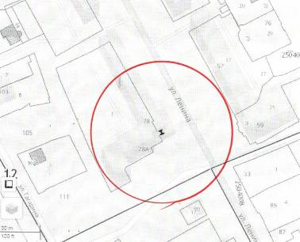

Условные обозначения: Обособленная территория
Граница прилегающей территории (50 метров)
50 м. - расстояние по радиусу (кратчайшее расстояние по прямой) от входа для посетителей на обособленную территорию (при наличии таковой) или от входа для посетителей в здание, строение, сооружение, помещение.

На прилегающей территории к объекту, расположенному по адресу: г.Звенигово, ул. Ленина, д.78, помещение I, первый этаж, на которой не допускается розничная продажа алкогольной продукции и розничная продажа алкогольной продукции при оказании услуг общественного питания, находятся стационарные здания, расположенные по адресам: г. Звенигово, ул.Ленина, д.78, д.78А.

Схема границы прилегающей территории к объекту, находящемся на балансе муниципального учреждения «Стадион Водник», расположенному по адресу: г.Звенигово, ул. Чехова, д.38.

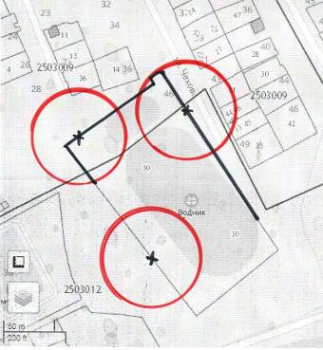

Условные обозначения: Обособленная территория
Граница прилегающей территории (50 метров)
50 м. - расстояние по радиусу (кратчайшее расстояние по прямой) от входа для посетителей на обособленную территорию (при наличии таковой) или от входа для посетителей в здание, строение, сооружение, помещение.

На прилегающей территории к объекту, расположенному по адресу: г.Звенигово, ул. Чехова, д.38, на которой не допускается розничная продажа алкогольной продукции и розничная продажа алкогольной продукции при оказании услуг общественного питания, находятся стационарные здания, расположенные по адресу: г.Звенигово ул.Чехова д.43, д.45.

